Террорга каршы Әлки районы комиссиясе утырышы булып узды
14 сентябрьдә үтәсе бердәм тавыш бирүгә санаулы вакытлар калып бара. Бу көнне без республика Рәисен һәм муниципаль органнарга депутатларны яңа срокларга сайлаячакбыз.
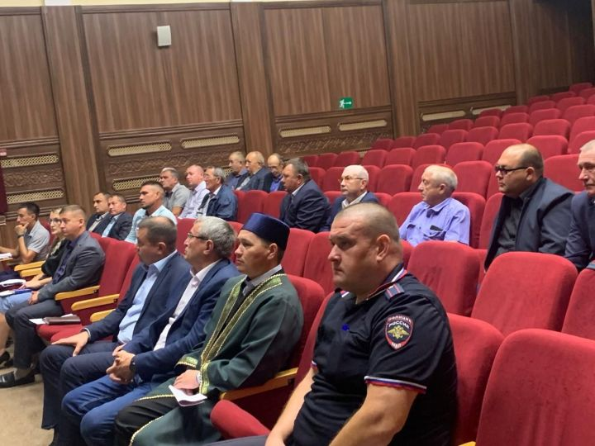
Районда сайлауларга хәзерлек эшләре күптәннән башланды. Быелгы бердәм тавыш бирү көнендә иминлек мәсьәләсе зур әһәмияткә ия.
Базарлы Матак мәдәният йортында үткән террорга каршы район комиссиясе утырышында сайлауларны имин һәм хәвефсез үткәрү мәсьәләсе каралды.
Утырышта район прокуроры Станислав Козлов, имам мөхтәсиб Ирек хәзрәт Сәлахиев, авыл җирлекләре башлыклары, кайбер учреҗдение , предприятие вәкилләре катнашты. Аның эше белән район комиссиясе рәисе , район башлыгы Александр Никошин җитәкчелек итте.
Район эчке эшләр бүлекчәсе җитәкчесе Дилүс Зарипов 14 сентябрьдә узасы сайларларда хокук саклау органнары алдында торган бурычлар турында сөйләде. Алар бу көнне көчәйтелгән режимда һәр участокта кизүләр торачак. Моның өчен районга өстәмә полиция хезмәткәрләре юлланачак. Дилүс Азатович аларга ирекле халык дружиналары да хокук саклауда зур ярдәм булып торачак, диде.
Сайлауларга хәзерлек һәм иминлекне тәэмин итү мәсьәләсе буенча район территориаль комиссиясе рәисе Алексей Шувалов чыгыш ясады.
Карга авылындагы тавыш бирү участогының әзерлеге , алда торган эшләре турында җирлек башлыгы Рәинә Гыйнанова сөйләде.
Террорга каршы комиссия сәркәтибе Гүзәл Заһидуллина 2025 елның беренче яртыеллыгында район комиссиясе таорафыннан башкарылган эшләр буенча хисап тотты һәм алда торган бурычларга тукталды.
Тулырак: https://alki-rt.ru/news/ya%D2%A3alyiklar/terrorga-karsy-alki-raiony-komissiiase-utyrysy-bulyp-uzdy

